Besuch der Weinbauoberschule Modra (Slowakei) 24.-26.6.2014

Eine wesentliche Voraussetzung für das zukünftige erfolgreiche Handeln unserer SchülerInnen auf globalen Märkten ist das frühzeitige Kennenlernen anderen Völker und Kulturen. Deshalb ist es ein Anliegen der Schulleitung unter Direktor HR Dr. Reinhard Eder vermehrt Kooperationen mit ausländischen Schulen und Forschungsinstitutionen einzugehen. Im Zuge des vom Wiener Stadtschulrates koordinierten EU Regional Projektes „EdTrans“ ergab sich nun die Möglichkeit einer partnerschaftlichen Zusammenarbeit mit der Weinbauschule in Modra (Stredna odborna skola vinarsko ovocinarska).
Einerseits beinhaltet das Projekt Arbeitspakete wie beispielsweise die Erstellung eines dreisprachigen Fachwörterbuches sowie die Vorbereitung von mehrsprachigen Unterrichtsunterlagen, andererseits ist auch dem gegenseitigen Kennenlernen viel Platz eingeräumt. Den Beginn der gegenseitigen Besuche machte eine slowakische Gruppe von 9 Mädchen und 11 Burschen mit 3 Begleitlehrerinnen im Zeitraum vom 24.6 – 26.6. 2014. Um das partnerschaftliche Element auch zu leben, wurden ausgewählte Programmpunkte gemeinsam mit den Schülern des 1. bzw. 2. Aufbaulehrganges durchgeführt, wobei letzterer im Rahmen des Projektes bereits einige Stunden Slowakisch-Unterricht mit einem Native Speaker genossen hatte.

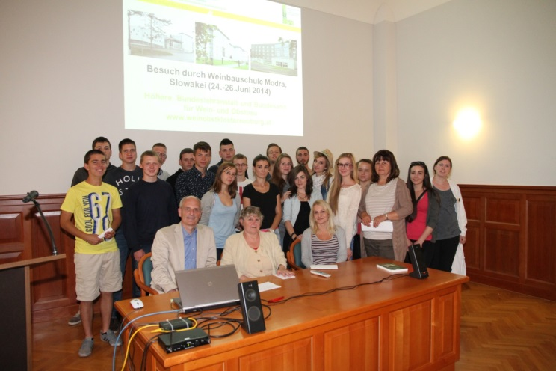

Nach der Begrüßung durch Direktor HR Dr. Reinhard Eder im Festsaal wurde den Gästen aus der Slowakei zunächst die Ausbildung und Forschung an der HBLAuBA vorgestellt. Im Zuge der anschließenden Führung durch die Obstverarbeitung präsentierte Frau DI Katrin Sigl einige ausgewählte Produkte. Am Nachmittag wurden die Kellerei der HBLA und des Chorherrenstiftes Klosterneuburg besichtigt. Um den Gästen einen richtigen Eindruck von einer Heurigenstadt zu vermitteln, wurden die Jugendlichen nach dem Abendessen noch in einen Buschenschankbetrieb eingeladen. Der Vormittag des nächsten Tages war der Arbeit am bereits erwähnten dreisprachigen Glossar mit Mag. Karl Neumann bzw. der Präsentation des Weinlandes Österreich durch Prof. Dr. Ferdinand Regner gewidmet. Am Nachmittag wurden mit den Weingütern Pfarrplatz Mayer und Cobenzl zwei moderne Topbetriebe in Wien besichtigt. Seinen Abschluss fand der Tag mit gemeinschaftlichen sportlichen Aktivitäten. Am Vormittag des dritten Tages zeigte Frau DI Elisabeth Triulzi den Gästen die wichtigsten Sehenswürdigkeiten von Wien und nach dem Mittagessen ging es Richtung Göttlesbrunn, wo wir in den Paradeweingütern Markowitsch und Taferner von den Chefs persönlich sehr freundlich empfangen und betreut wurden. Einen herzlichen Abschluss gab es im Betrieb Oppelmayer, wo die Gruppe zu einer Jause eingeladen wurde und bei einem Glas Rotwein nochmals die grenzübergreifende Freundschaft gestärkt wurde.

Direktor HR Dr. Reinhard Eder

